桂水协发〔2024〕19号

关于开展2024年全区供水企业管道测漏技术第一期、第二期培训班开班的通知

全区部份供水企业：
为了提高供水企业供水管道工（测漏方向）的岗位技能，广西城镇供水排水协会联合广西贵港北控水务有限公司开展2024年供水管网测漏岗位人员培训，为了做好培训工作，现通知如下，请各参培单位按时安排人员参加。
一、培训和报到时间及地点
1、培训和报到时间
期数 | 培训时间 | 人数 | 报到时间
第一期 | 2024年4月23日至24日 | 41 | 4月22日下午3：00-6：00
第二期 | 2024年4月25日至26日 | 41 | 4月24日下午3：00-6：00
2、培训地点
广西壮族自治区贵港市供水运营实训基地（广西贵港北控水务有限公司龙床井水厂内）
3、报到地点
请各位学员根据每期培训报到时间按时报到，报到地点：广西贵港市港北区新华路中段宜尚酒店（汽车西站大巴入口旁）。
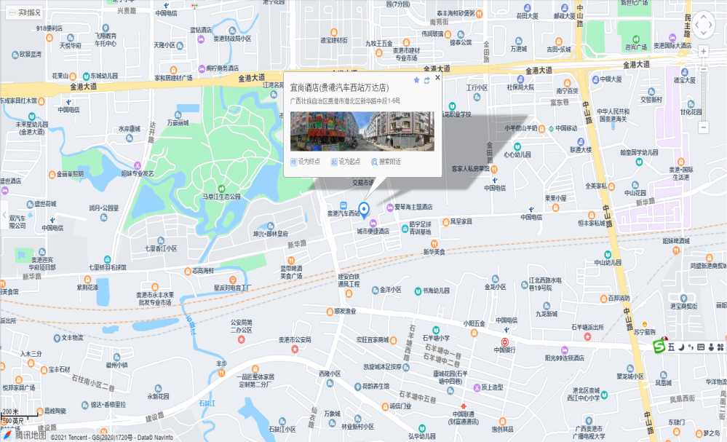

二、培训课程安排
日期 | 时间 | 课程 | 培训老师
第  一  天 | 8:30-9:00 | 开班仪式 | 水协领导
第  一  天 | 9:00-10:20 | 供水管网漏损控制管理 | 北控内训师
第  一  天 | 10:40-12:00 | 供水管网测漏理论基础 | 北控内训师
第  一  天 | 12:00-14:30 | 午餐&休息
第  一  天 | 14:30-16:30 | 供水管网测漏方法介绍 | 北控内训师
第  一  天 | 16:50-18:00 | 供水管网作业程序与队伍管理 | 北控内训师
第  二  天 | 8:30—9:30 | 城市供水管网漏损控制理论与实践 | 外部培训师
第  二  天 | 9:30-12:00  （分组教学） | 相关仪实操教学 | 外部培训师
第  二  天 | 9:30-12:00  （分组教学） | 寻管仪实操教学 | 北控内训师
第  二  天 | 9:30-12:00  （分组教学） | 听漏仪实操教学 | 北控内训师
第  二  天 | 9:30-12:00  （分组教学） | 听音杆实操教学 | 北控内训师
第  二  天 | 12:00-14:30 | 午餐&休息
第  二  天 | 14:30-15:30（分组教学） | 相关仪实操教学 | 外部培训师
第  二  天 | 14:30-15:30（分组教学） | 寻管仪实操教学 | 北控内训师
第  二  天 | 14:30-15:30（分组教学） | 听漏仪实操教学 | 北控内训师
第  二  天 | 14:30-15:30（分组教学） | 听音杆实操教学 | 北控内训师
第  二  天 | 15:50—18:00 | 结业考试 | 北控内训师
第  二  天 | 18:00—18:30 | 结业仪式 | 水协领导
第  二  天 | 22:00—24:00 | 学员跟班现场测漏 | 北控内训师

注：本课表在实施过程中因客观原因可能会略有调整，敬请理解。
三、培训人员
1、每期人员安排详见附件表。


2、参训学员请确认培训期数，扫码进入相应的微信群。后续重要通知将在群里面进行发布（请于2024年4月17日上午12点前进群）。

测漏一班 测漏二班

- 培训费以及缴费方式。
1、培训费用1500元/人，培训费用包括：餐饮、讲义、教材、会场、师资、租车等费用。
2、学员往返交通费及住宿费由学员承担，回本单位自行报销。
3、培训费由广西贵港北控水务有限公司收取并开具发票。
银行转账信息如下：
银行账号：2111710409221002738
户 名：广西贵港北控水务有限公司
开 户 行：中国工商银行股份有限公司贵港市桥南支行
4、请于4月19日前完成培训费缴纳，付款时备注“XXX公司XXX学员培训费”，培训期间学员凭付款记录领取发票。
五、培训要求及注意事项
1、请参训人员提前安排好各项工作，保证培训期间不影响日常工作。
2、按时报到，不迟到、不早退，培训期间有特殊情况需提前办理请假手续。
3、参训人员须加强自身防护，注意人身和财产安全。
4、食宿安排：统一安排食宿，住宿标准：标单、标双房228元/间，高级大床、双床房248元/间，豪华大床房278元/间。（报到当天晚餐集中桌餐；培训第一天午餐由培训基地统一安排自助餐、晚餐安排桌餐；培训第二天中、晚餐由培训基地统一安排自助餐。）
5、车辆安排：培训期间，酒店到实训基地统一由指定大巴车接送。

六 、联系人及联系方式
贵港市北控水务供水运营实训基地联系人：陆正勇，18978794068
广西城镇供水排水协会联系人：吴依阳，0771-2264370

附件：2024第一期、第二期管网测漏培训人员名单安排

广西城镇供排水协会
2024年4月15日

贵港运营实训基地管网测漏2024年第一期培训名单
序号 | 单位 | *姓 名 | *性 别 | *部 门 | *职务
1 | 合山市供水有限责任公司 | 覃少建 | 男 | 监察计量科 | 供水监察
2 | 合山市供水有限责任公司 | 卢明 | 男 | 监察计量科 | 供水监察
3 | 田东县供水有限责任公司 | 梁祝 | 男 | 管网维修科 | 工作人员
4 | 田东县供水有限责任公司 | 黄明雄 | 男 | 管网维修科 | 工作人员
5 | 田东县供水有限责任公司 | 陈垚冲 | 男 | 管网维修科 | 工作人员
6 | 罗城仫佬族自治县自来水公司 | 杨德鸿 | 男 | 监察科
7 | 来宾市凤凰供水有限公司 | 武宁 | 男 | 管网部 | 综合办主任
8 | 来宾市凤凰供水有限公司 | 陈忠杰 | 男 | 管网部 | 抄表员
9 | 象州县自来水有限责任公司 | 廖杰 | 男 | 监察部 | 物资供应班班长
10 | 象州县自来水有限责任公司 | 陆晟 | 男 | 监察部 | 监察员
11 | 象州县自来水有限责任公司 | 苏金生 | 男 | 监察部 | 监察员
12 | 凤山县清源供水有限责任公司 | 韦廷伟 | 男 | 安装维修队
13 | 凤山县清源供水有限责任公司 | 黄明周 | 男 | 安装维修队
14 | 融水苗族自治县自来水厂 | 李兴旺 | 男 | 维修工程部 | 职工
15 | 融水苗族自治县自来水厂 | 何冠利 | 男 | 维修工程部 | 职工
16 | 靖西市祥瑞水务投资有限公司 | 林盛宇 | 男 | 管网部 | 副部长
17 | 靖西市祥瑞水务投资有限公司 | 张斌 | 男 | 管网部 | 职工
18 | 柳州市自来水有限责任公司 | 莫福敏 | 男 | 管网运行部 | 管道测漏工
19 | 柳州市自来水有限责任公司 | 刘 俊 | 男 | 管网运行部 | 管道测漏辅助工
20 | 柳州市自来水有限责任公司 | 肖慧 | 男 | 安装公司 | 施工员
21 | 柳州市自来水有限责任公司 | 黄继韦 | 男 | 安装公司 | 管道工
22 | 河池市宜州区供水有限责任公司 | 潘海东 | 男 | 生产部 | 班长
23 | 河池市自来水有限责任公司 | 陈世雄 | 男 | 营业部 | 测漏员
24 | 河池市自来水有限责任公司 | 周春慧 | 男 | 营业部 | 测漏员
25 | 广西南丹城乡水务有限公司 | 李萌 | 男 | 供水调度部 | 测漏员
26 | 广西南丹城乡水务有限公司 | 覃岳猛 | 男 | 供水调度部 | 机动人员
27 | 广西南丹城乡水务有限公司 | 曹杰杰 | 男 | 供水调度部 | 机动人员
28 | 恭城瑶族自治县自来水公司 | 贺涛 | 男 | 安装班 | 班长
29 | 恭城瑶族自治县自来水公司 | 成鹏 | 男 | 安装班 | 安装工
30 | 恭城瑶族自治县自来水公司 | 王芳颖 | 男 | 计量股 | 安装工
31 | 三江侗族自治县农投供水有限公司 | 韦振益 | 男 | 经营管理部 | 副主任
32 | 三江侗族自治县农投供水有限公司 | 黄浩洋 | 男 | 经营管理部 | 综合管理员
33 | 广西都安瑶族自治县水利供水有限公司 | 韦克敏 | 男 | 营销部供水稽查大队 | 供水监察员
34 | 广西都安瑶族自治县水利供水有限公司 | 周家福 | 男 | 营销部供水稽查大队 | 供水监察员
35 | 广西都安瑶族自治县水利供水有限公司 | 韦景春 | 男 | 营销部供水稽查大队 | 供水监察员
36 | 巴马瑶族自治县自来水有限责任公司 | 韦亮栋 | 男 | 技术科 | 技术员
37 | 巴马瑶族自治县自来水有限责任公司 | 黄大将 | 男 | 技术科 | 技术员
38 | 灵川县城镇供水服务中心 | 易宏亮 | 男 | 客服部 | 工作人员
39 | 灵川县城镇供水服务中心 | 唐佳斌 | 男 | 客服部 | 工作人员
40 | 灵川县城镇供水服务中心 | 唐小满 | 男 | 维修股 | 工作人员
41 | 灵川县城镇供水服务中心 | 陈倩鑫 | 男 | 供水股 | 工作人员

贵港运营实训基地管网测漏2024年第二期培训名单

序号 | 单位 | *姓 名 | *性 别 | *部 门 | *职务
1 | 南宁市天雹水库自来水有限责任公司 | 李修举 | 男 | 管网部 | 部长
2 | 兴业县第一供水有限公司 | 黎中鹏 | 男 | 监察科
3 | 兴业县第一供水有限公司 | 莫专 | 男 | 监察科
4 | 广西蒙山县水务有限公司 | 黄健波 | 男 | 县城供水部 | 工作人员
5 | 广西蒙山县水务有限公司 | 钟政 | 男 | 县城供水部 | 工作人员
6 | 武宣县鸿盛供水有限公司 | 丘军 | 男 | 维修队 | 维修员
7 | 武宣县鸿盛供水有限公司 | 覃保钻 | 男 | 安装队 | 安装员
8 | 崇左市城市水务有限公司 | 陆现升 | 男 | 供水服务部 | 管网测漏员
9 | 崇左市城市水务有限公司 | 甘学峰 | 男 | 崇左市汇民市政工程  有限公司 | 施工人员
10 | 藤县水利供水有限公司 | 韦金庭 | 男 | 经营管理部 | 副主任
11 | 藤县水利供水有限公司 | 黄柱毅 | 男 | 经营管理部 | 技术员
12 | 广西东兴北投环保水务有限公司 | 杨天伟 | 男 | 营管中心 | 探漏员
13 | 桂平市龙门华鸿自来水有限公司 | 张华川 | 男 | 工程部 | 副班长
14 | 合浦廉泉水务有限公司 | 陈志华 | 男 | 项目管理部 | 维修专员
15 | 凌云县振凌水务有限责任公司 | 黄瑞良 | 男 | 生产科 | 副总经理
16 | 凌云县振凌水务有限责任公司 | 张宗鑫 | 男 | 生产科 | 安装维修员
17 | 凌云县振凌水务有限责任公司 | 钟山 | 男 | 生产科 | 安装维修员
18 | 凌云县振凌水务有限责任公司 | 谢太尉 | 男 | 生产科 | 安装维修员
19 | 广西扶绥县自来水有限责任公司 | 罗广伟 | 男 | 管网运维部 | 探漏工
20 | 广西扶绥县自来水有限责任公司 | 韦宁学 | 男 | 管网运维部 | 探漏工
21 | 玉林城投水务集团有限公司 | 陈冬裕 | 男 | 管网管理部 | 副经理
22 | 玉林城投水务集团有限公司 | 吴星昊 | 男 | 管网管理部 | 班长
23 | 玉林城投水务集团有限公司 | 刘志刚 | 男 | 管网管理部 | 员工
24 | 玉林城投水务集团有限公司 | 马卓威 | 男 | 管网管理部 | 员工
25 | 贵港市城投水务有限公司 | 徐冬芍 | 男 | 工程技术部 | 职员
26 | 贵港市城投水务有限公司 | 梁葳 | 男 | 工程技术部 | 职员
27 | 凭祥市水厂 | 郑勇骞 | 男 | 征收股 | 征收股副股长
28 | 凭祥市水厂 | 苏喜 | 男 | 生技股
29 | 广西横州市东冠自来水有限公司 | 颜灿敏 | 男 | 管网管理部 | 安装维修班班长
30 | 广西横州市东冠自来水有限公司 | 李家海 | 男 | 管网管理部 | 安装维修工
31 | 浦北县联升水务有限公司 | 朱勇华 | 男 | 监察室 | 主任
32 | 浦北县联升水务有限公司 | 梁永盛 | 男 | 寨圩水厂 | 厂长
33 | 大新县水利供水有限公司 | 李华东 | 男 | 营销部
34 | 大新县水利供水有限公司 | 黄建荣 | 男 | 营销部
35 | 广西宾阳县鲲鹏水利投资有限公司 | 磨良梯 | 男 |  | 主任
36 | 广西宾阳县鲲鹏水利投资有限公司 | 韦敏 | 男 |  | 主任
37 | 广西宾阳县鲲鹏水利投资有限公司 | 黎高明 | 男 |  | 职员
38 | 南宁市水建工程有限公司 | 贤先锋 | 男 | 二处 | 焊工
39 | 南宁市水建工程有限公司 | 侯春生 | 男 | 四处 | 焊工
40 | 北海市供水有限责任公司 | 苏兴乾 | 男 | 管网管理部 | 无
41 | 北海市供水有限责任公司 | 谢东山 | 男 | 管网管理部 | 无

